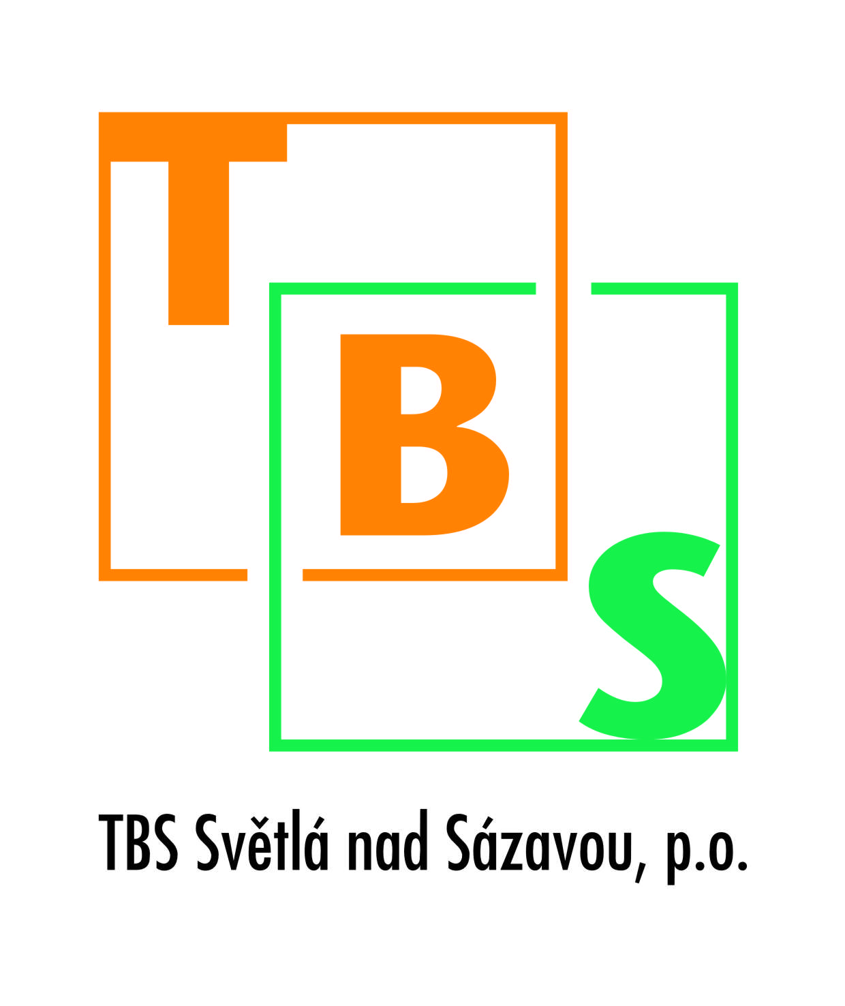
TBS Světlá nad Sázavou, p. o.
Rozkoš 749
582 91 Světlá nad Sázavou
IČ: 00042234

Náhradní svoz

Oznamujeme občanům, že dne 7.7.2015 proběhne náhradní svoz popelnic za pondělí 6.7.2015.

